

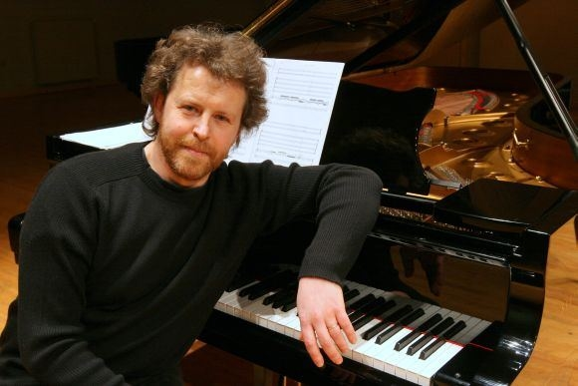

Kviečiame į seminarą

„Sėkmingo pasiruošimo konkursams aktualijos“

Meistriškumo pamokas veda pianistas, profesorius
Rokas Zubovas

2017 m. lapkričio mėn. 14 d., 10.45 val.
Klaipėdos Jeronimo Kačinsko muzikos mokykla
Mažoji salė

Registracija 9.30 val. – 10.30 val.
Registracija į seminarą www.semiplius.lt

